Практическая работа по теме: «Информационные модели»
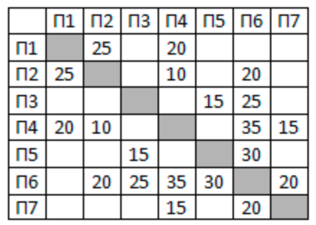
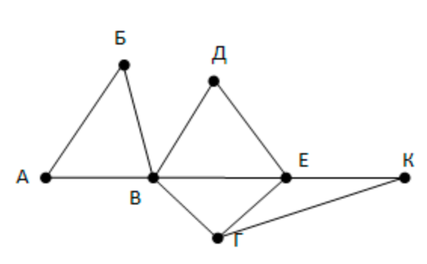
На рисунке справа схема дорог Н-ского района изображена в виде графа, в таблице содержатся сведения о длинах этих дорог (в километрах).

Так как таблицу и схему рисовали независимо друг от друга, то нумерация населённых пунктов в таблице никак не связана с буквенными обозначениями на графе. Необходимо установить соответствие таблицы и схемы.
Решение:
- На схеме напишите для каждой вершины её степень, то есть, количество ребёр, в которыми она связана;
- В таблице укажите степень вершины – это количество заполненных клеток в строке (или в столбце)
- Сопоставление степеней вершин в таблице и на рисунке, позволяет обнаружить в таблице вершины. Укажите вершины в таблице.
- Найдите длину кратчайшего пути из пункта В в пункт К
- Установите соответствие:
45
Длина дороги из пункта В в пункт Е
40
20
Длина дороги из пункта Г в пункт Е
Длина дороги из пункта Д в пункт В

